2025-2026 GÜZ DÖNEMİ SONU TRANSPLANTASYON HEMŞİRELİĞİ DERSİ DEĞERLENDİRME ANKETİ SONUÇLARI

Fakültemizde yürütülen eğitim-öğretim faaliyetlerinin sürekli iyileştirilmesi ve kalite güvencesinin sağlanması amacıyla, Transplantasyon hemşireliği dersi için dönem sonunda ders değerlendirme anketi uygulanmıştır. Transplantasyon hemşireliği dersine yönelik sonuçlar incelendiğinde, dersin amaç, içerik, öğretim süreci ve öğrenme çıktıları açısından öğrencilerin beklentilerini karşıladığını göstermektedir. Elde edilen yanıt dağılımları, dersin dönem başında amaç ve kazanımlarının açık biçimde ifade edildiğini, ders içeriğinin planlı ve sistematik şekilde yürütüldüğünü ve öğretim elemanı–öğrenci etkileşiminin genel olarak yeterli bulunduğunu ortaya koymaktadır. Ayrıca ölçme ve değerlendirme sürecine ilişkin olumlu görüşlerin ağırlıkta olması, dersin akademik şeffaflık ve adalet ilkeleriyle uyumlu şekilde yürütüldüğüne işaret etmektedir.
Genel olarak elde edilen bulgular, Transplantasyon Hemşireliği dersinin öğrenci merkezli eğitim anlayışı ile yürütüldüğünü ve program öğrenme çıktılarıyla uyumlu olduğunu göstermektedir.
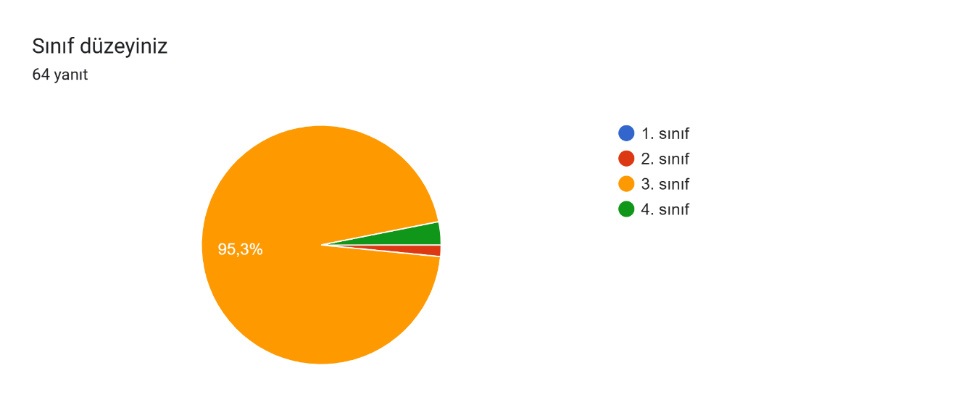
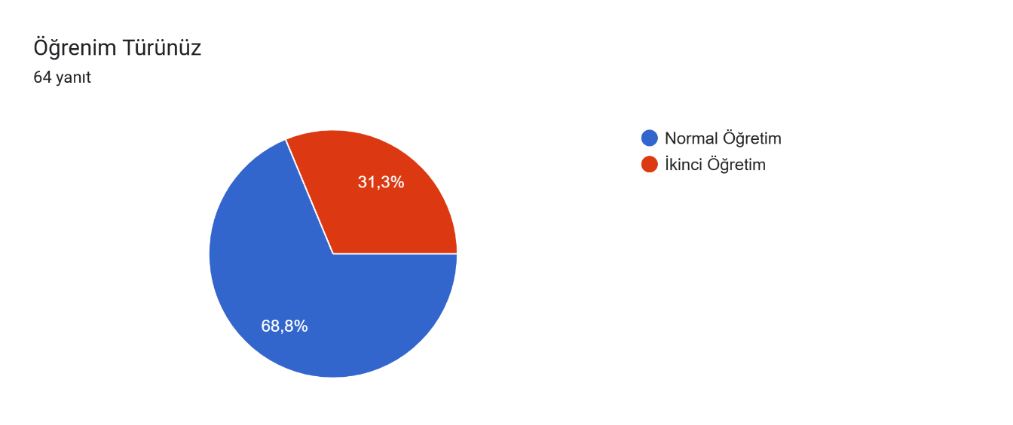

DERSİN İÇERİĞİ VE YAPISI
- Dersin amaç ve kazanımları dönem başında açık bir şekilde ifade edilmiştir.

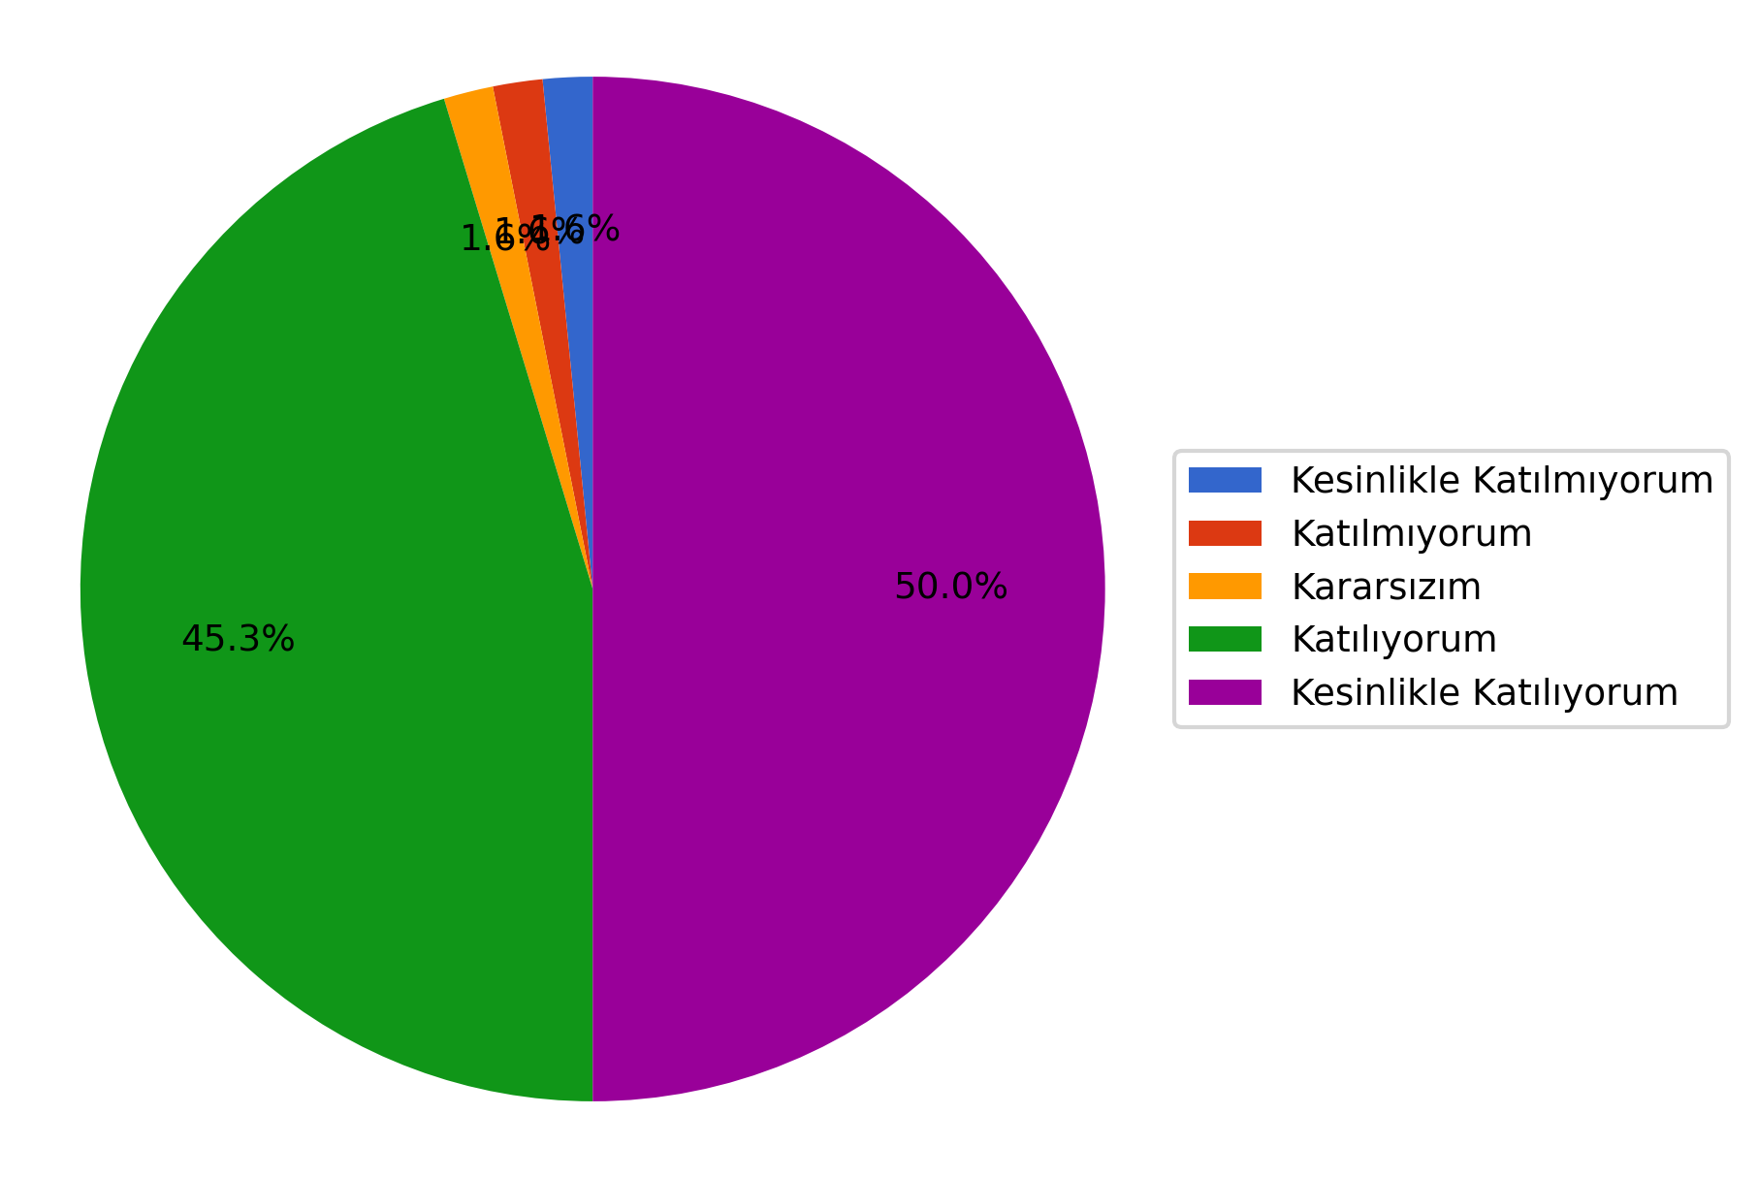

B. Ders içeriği, dersin amaç ve kazanımlarıyla uyumludur.
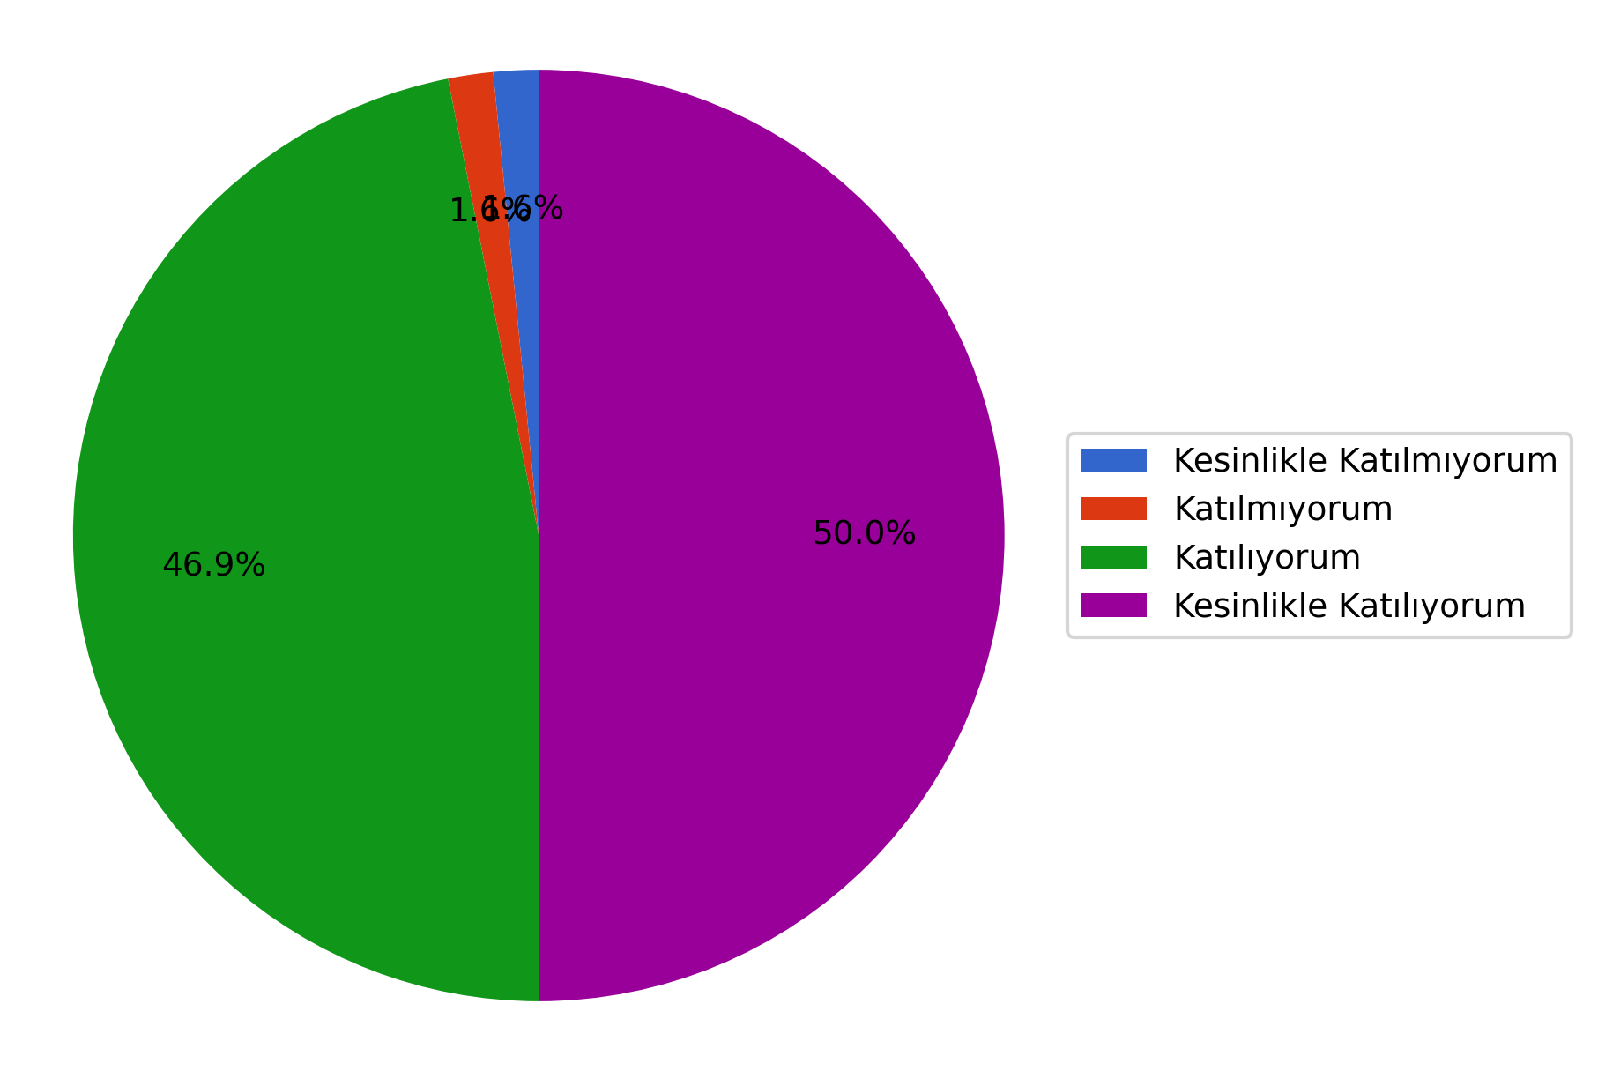

C. Ders içeriği program düzeyime uygundur.
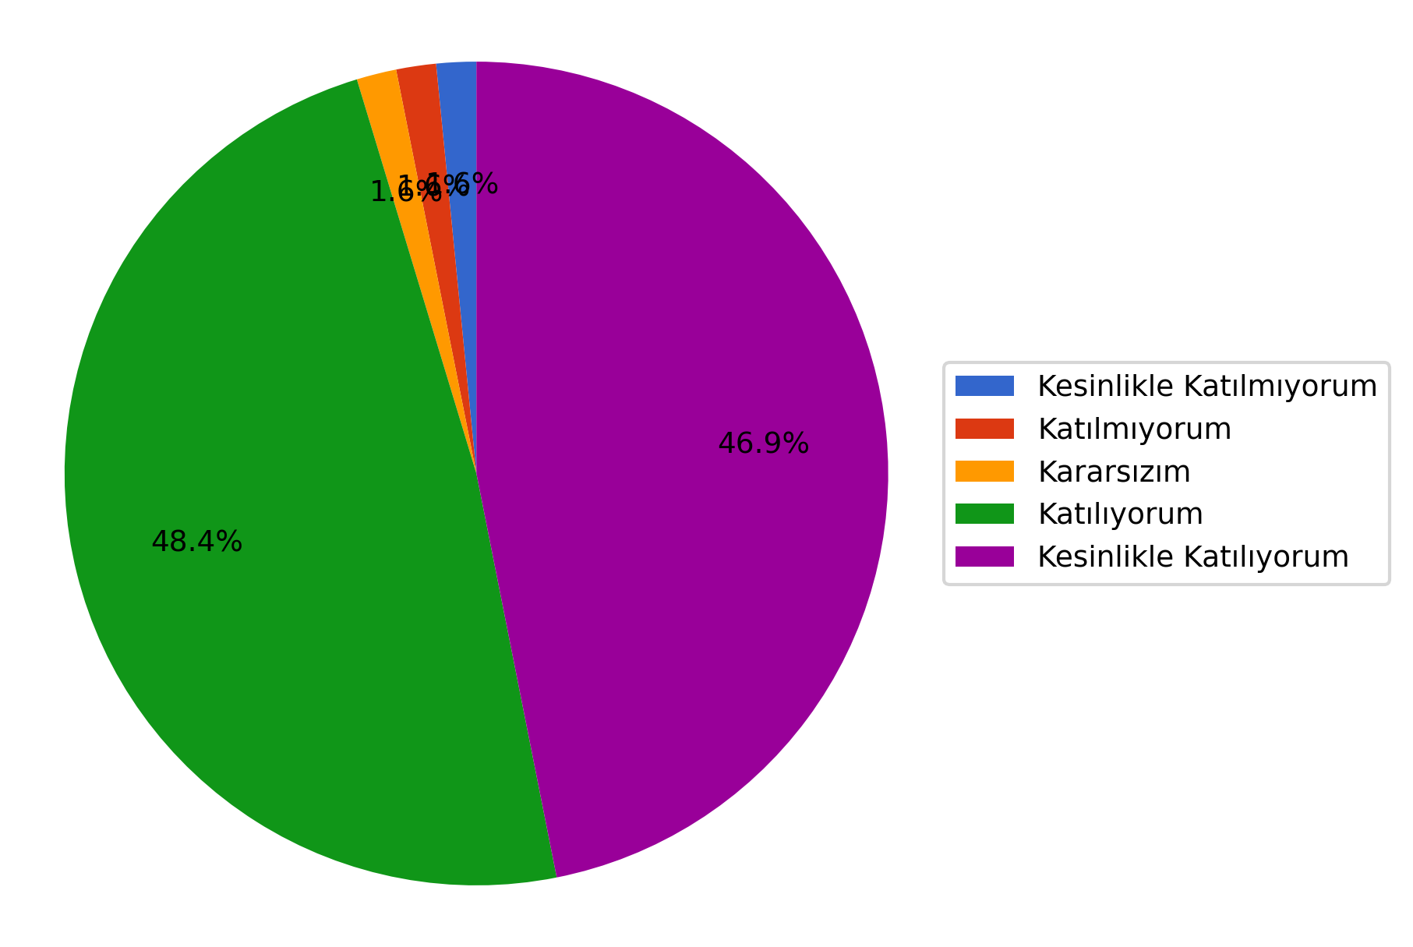

D. Ders, mesleki bilgi ve becerilerimi geliştirmeme katkı sağlamıştır.
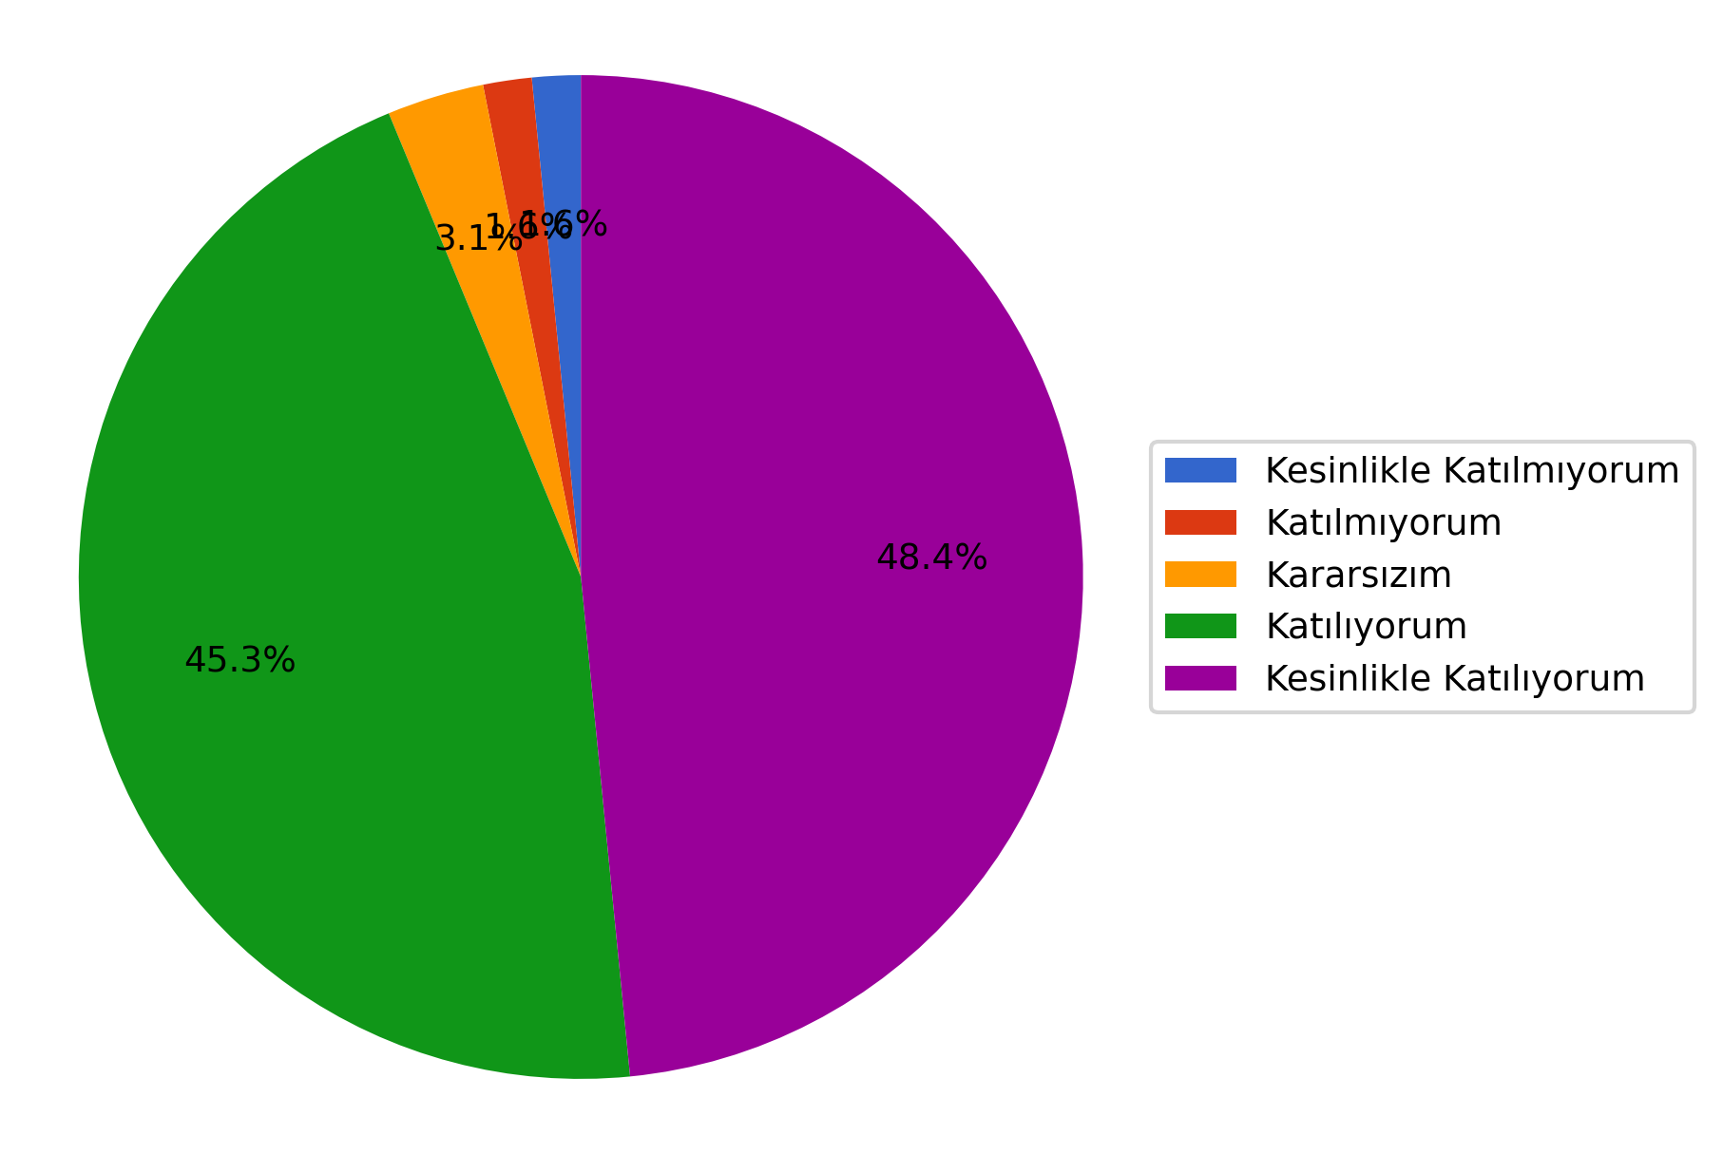

E. Ders içeriği güncel ve alana uygundur.
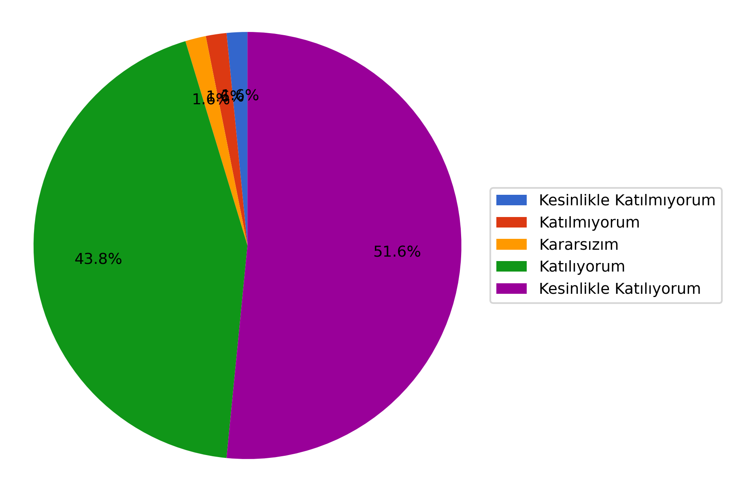

ÖĞRETİM ELEMANI İLE İLGİLİ DEĞERLENDİRME
- Öğretim elemanı derse hazırlıklı gelmiştir.
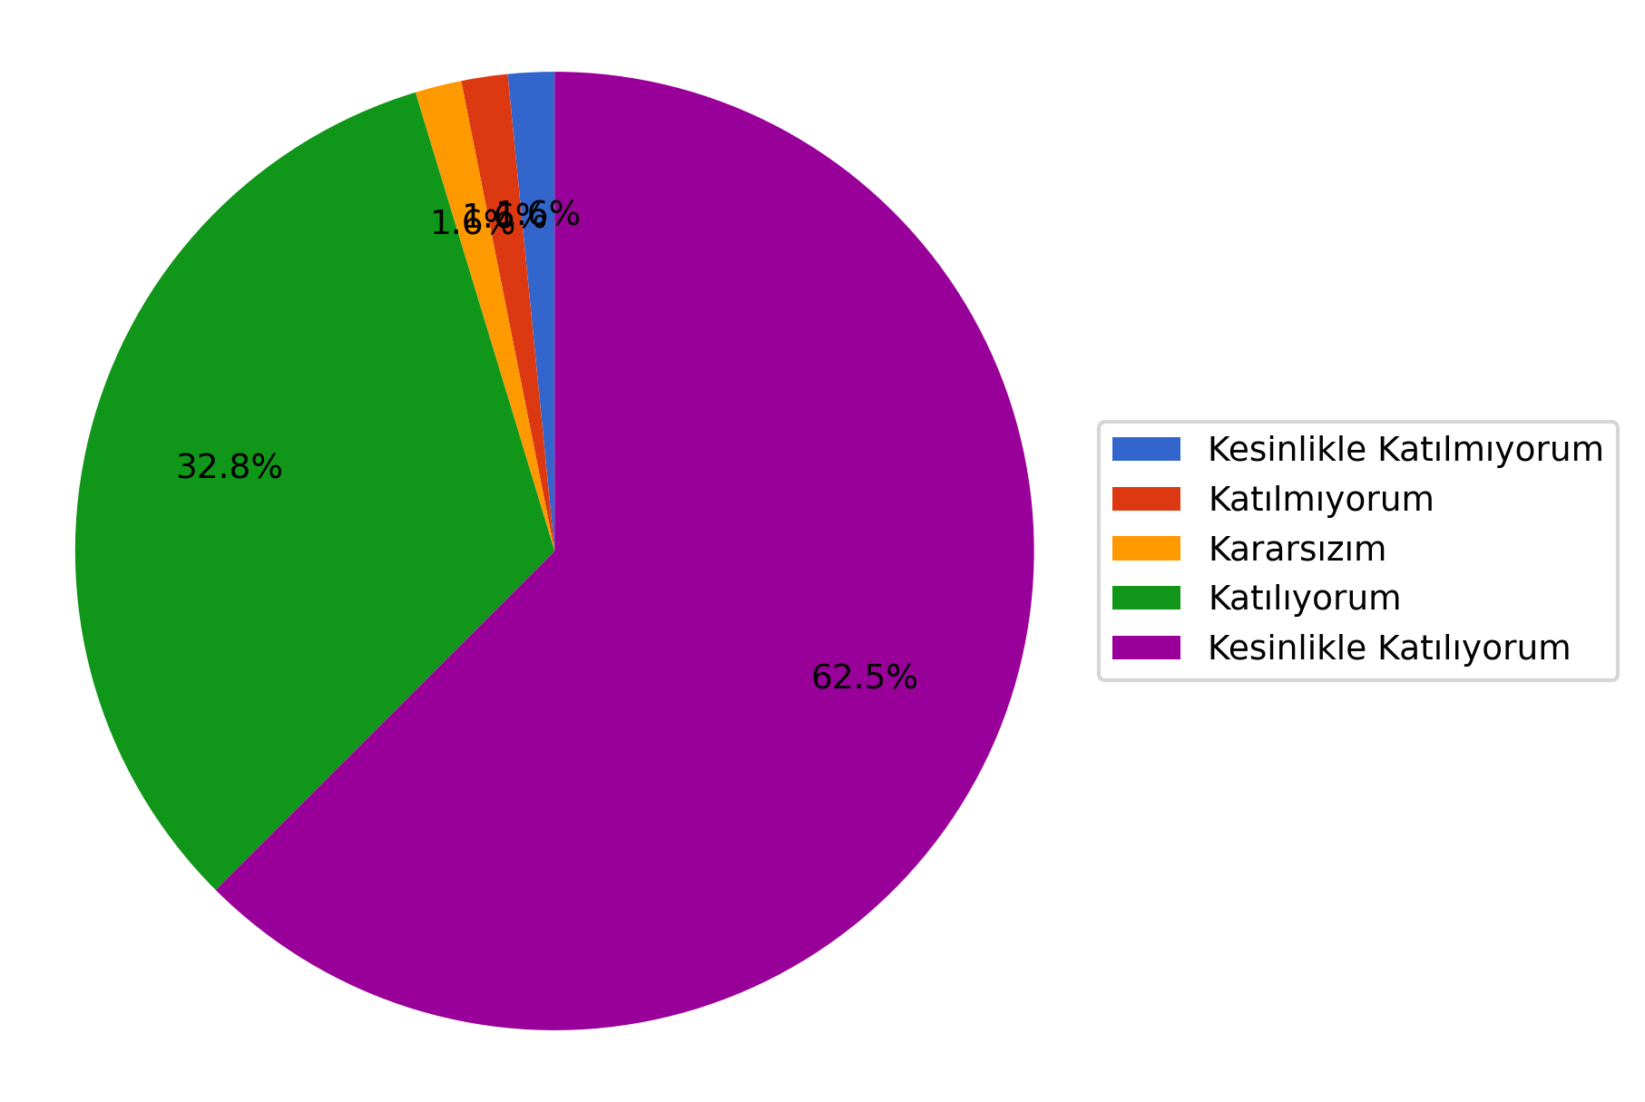

- Konuları açık ve anlaşılır bir şekilde anlatmıştır.
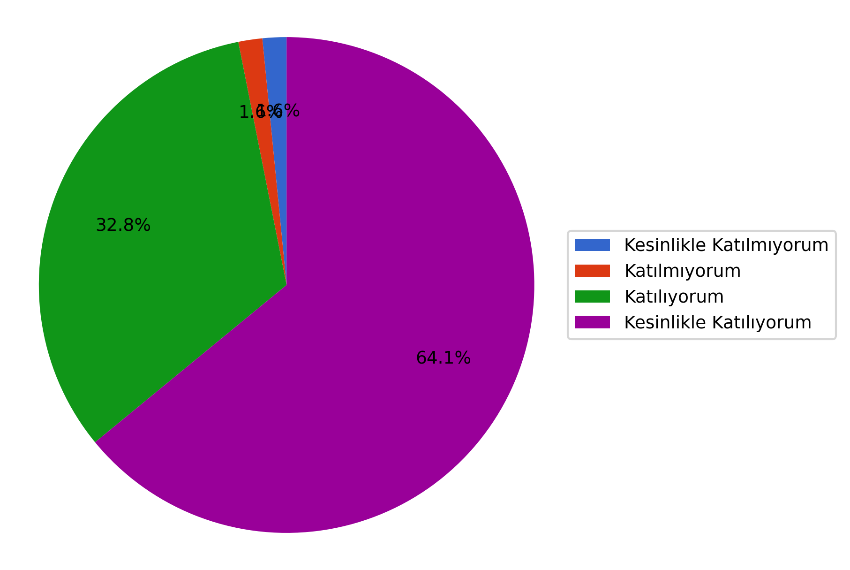

- Öğrencilerin derse katılımını teşvik etmiştir.
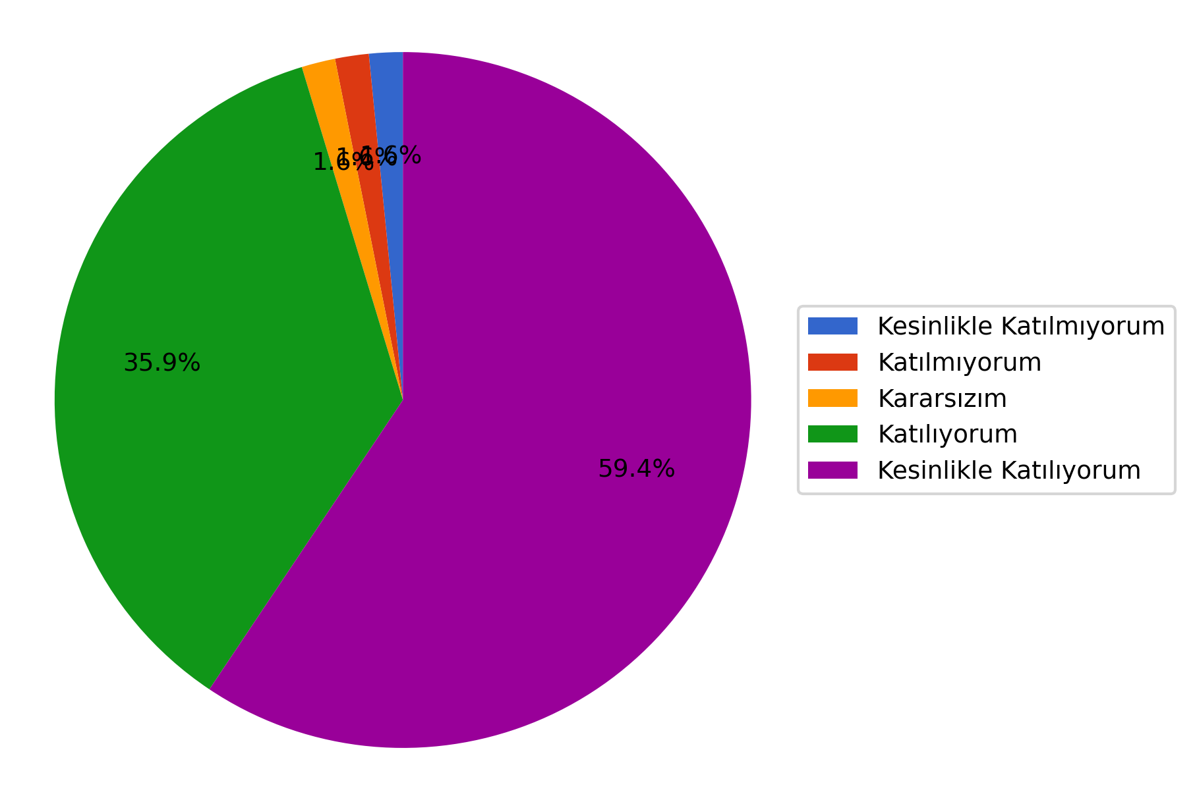

- Öğrencilerle iletişimi olumlu ve saygılıdır.
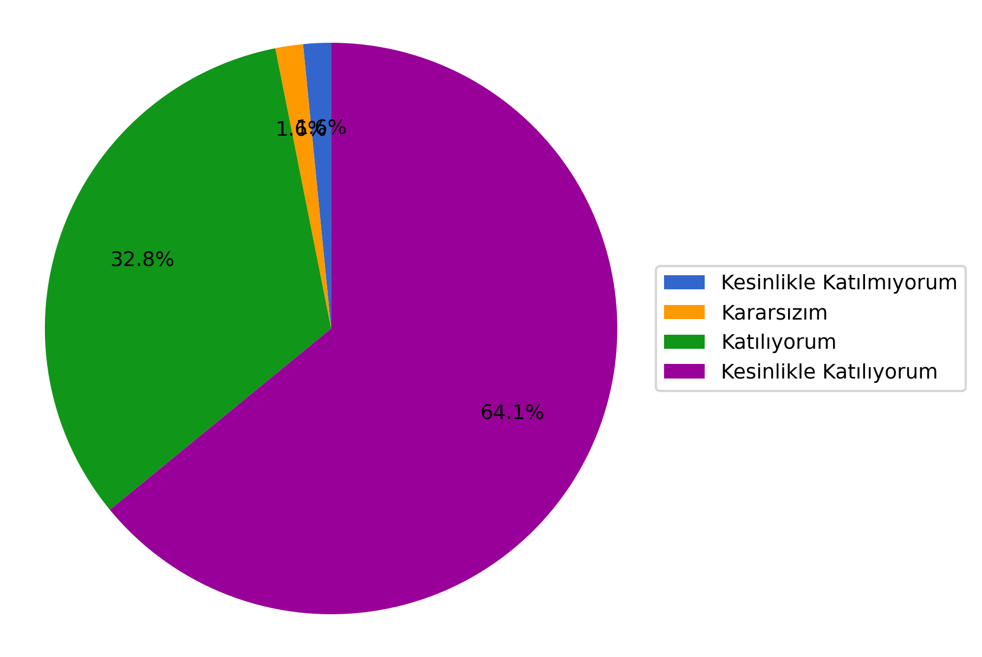

- Derste sorulan sorulara ve geri bildirimlere yeterli vermiştir.

ÖĞRETİM YÖNTEMLERİ VE MATERYALLER
- Derste kullanılan öğretim yöntemleri öğrenmeyi desteklemiştir.
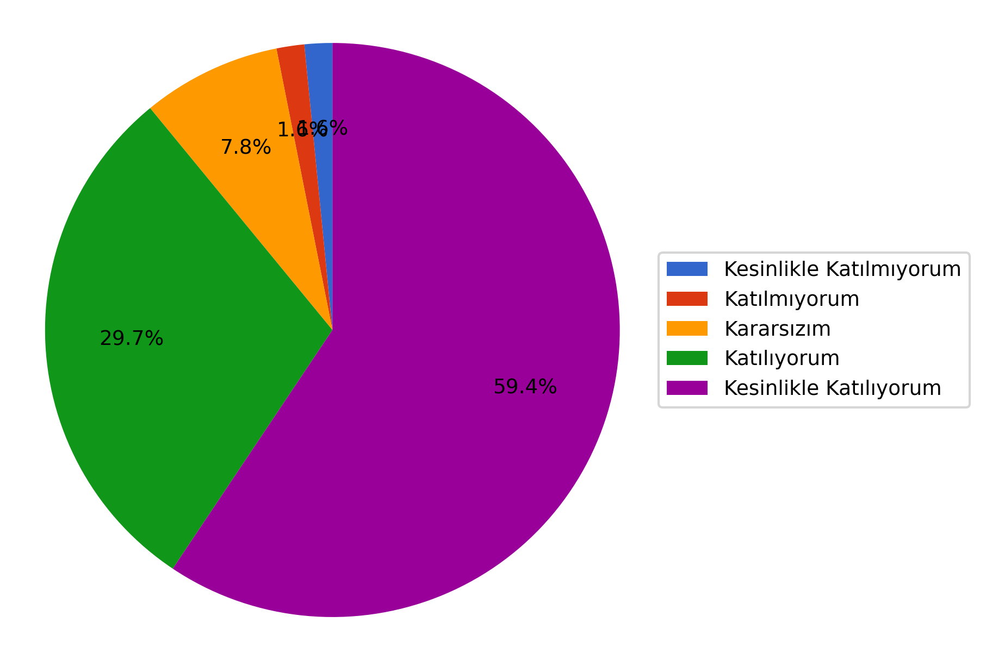

- Ders materyalleri (slaytlar, notlar, kaynaklar vb.) yeterlidir.
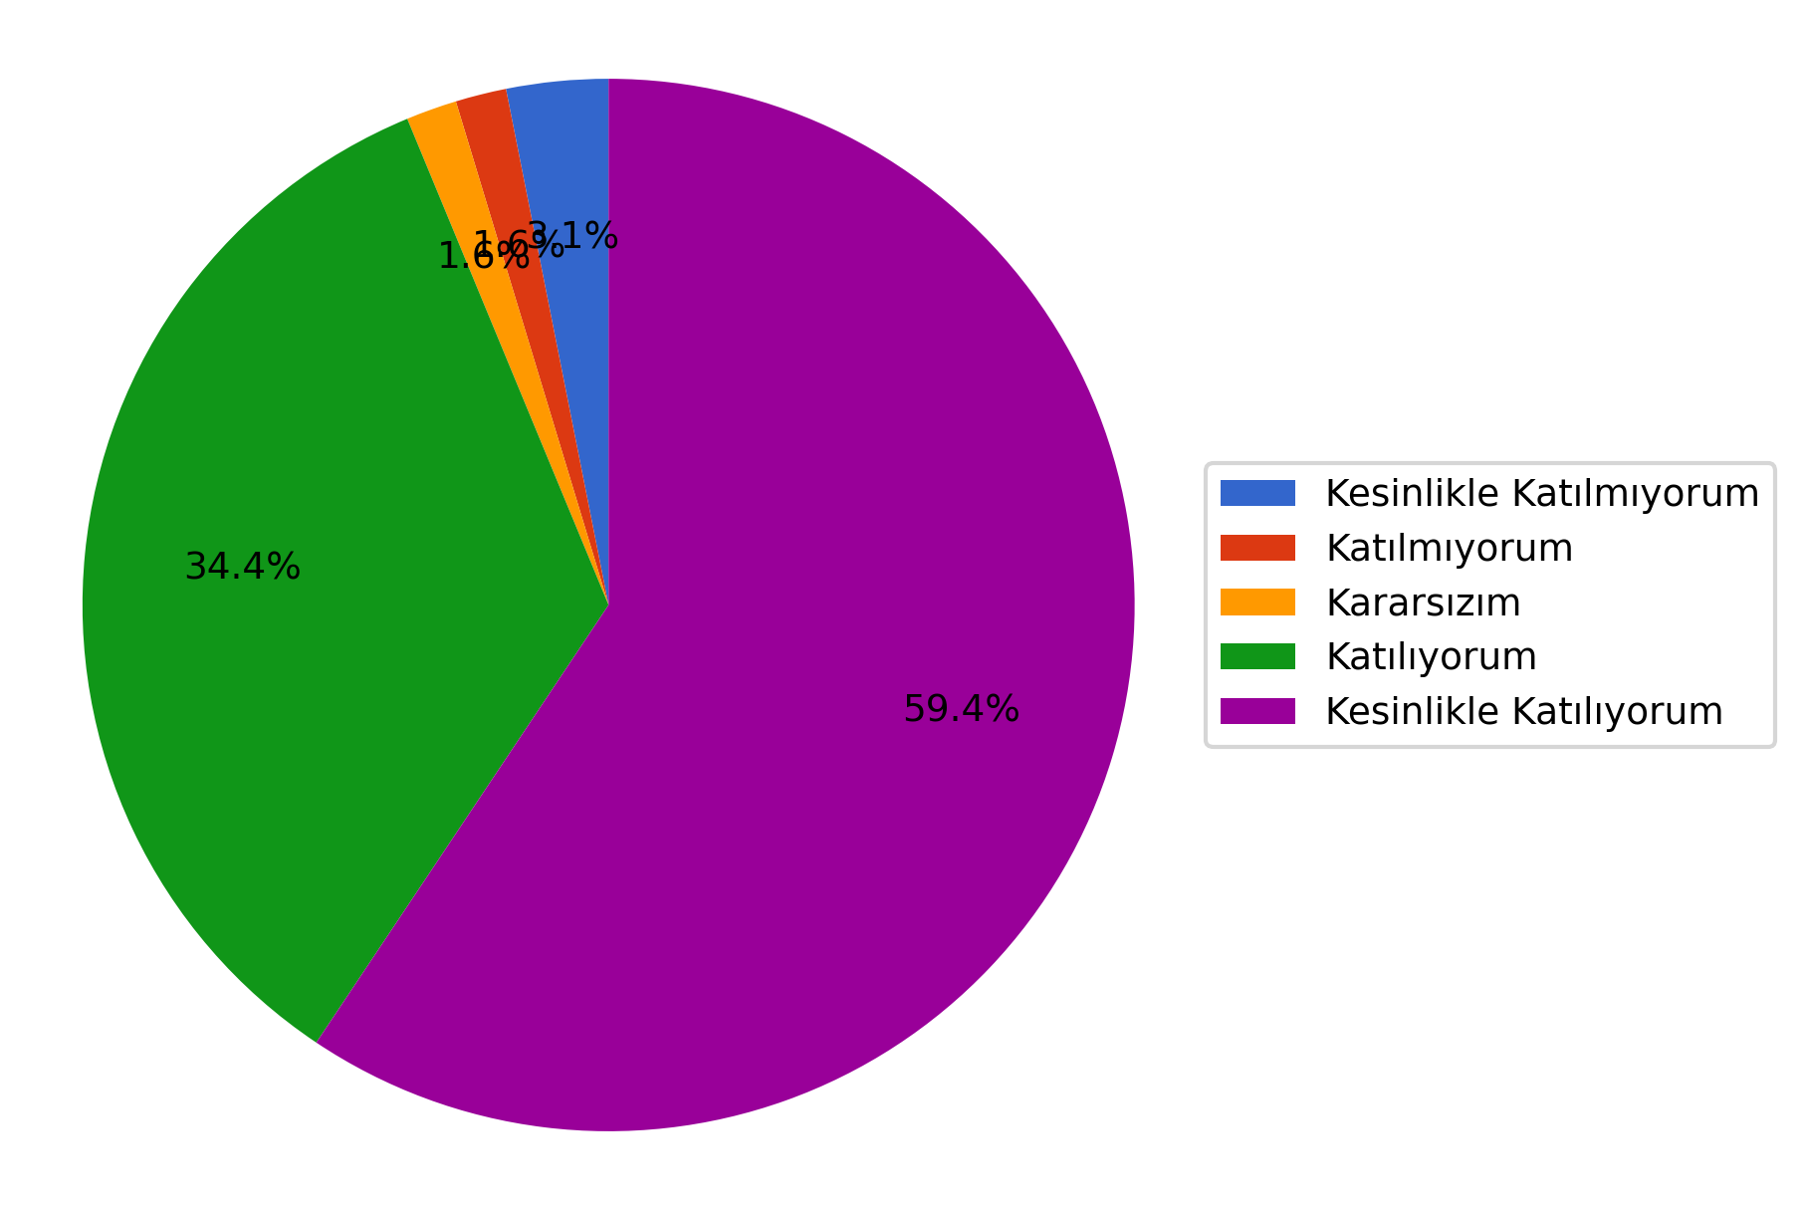

- Ders süresi etkili ve verimli kullanılmıştır.
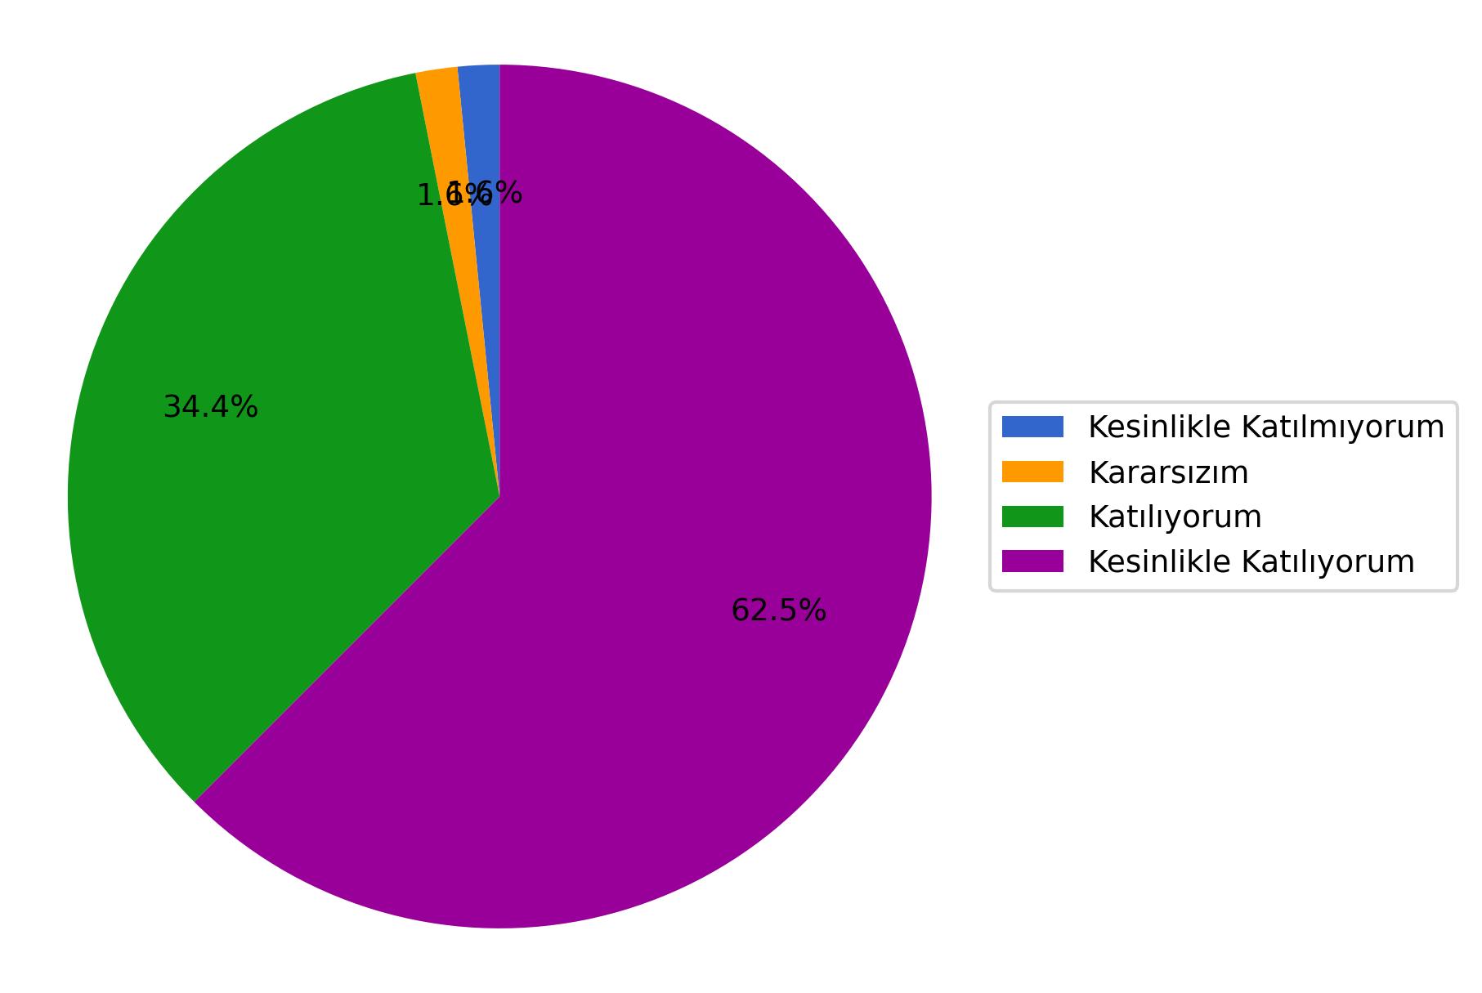

- Öğrencilerle iletişimi olumlu ve saygılıdır.
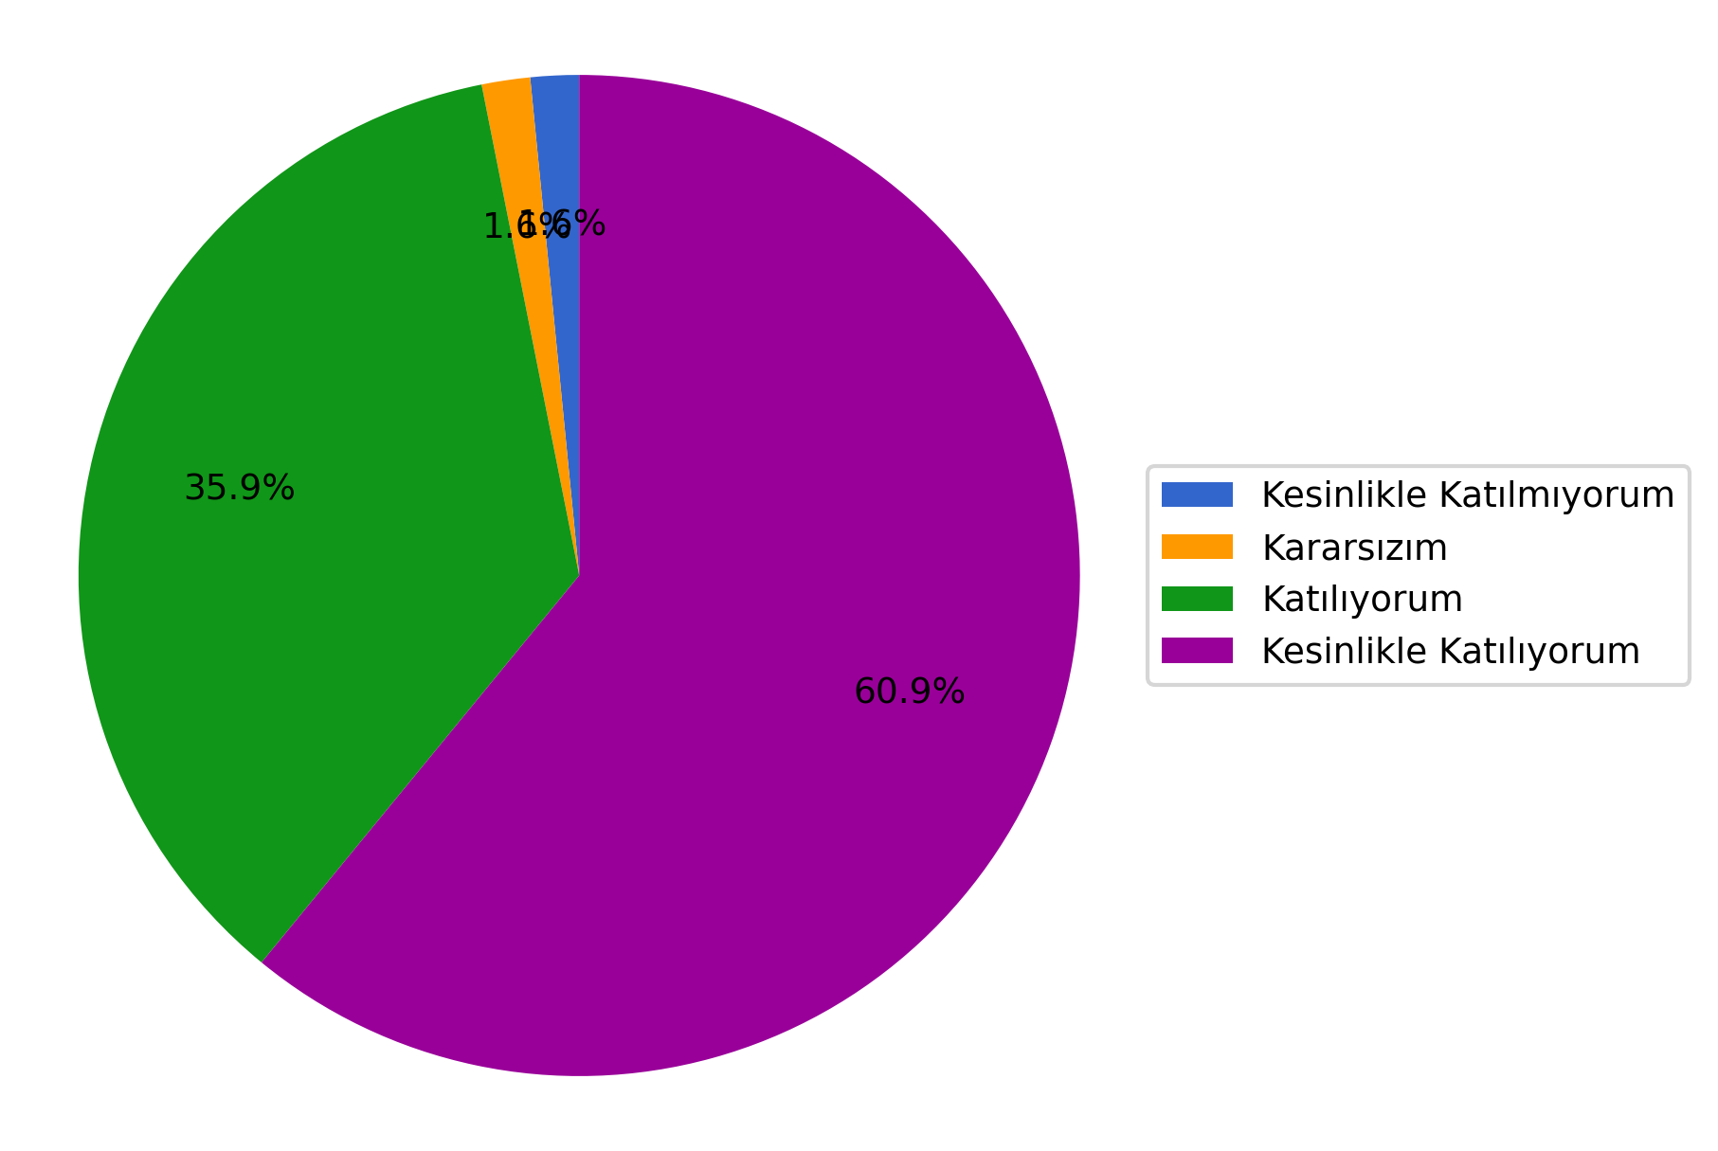

- Ders, teorik ve/veya uygulama açısından dengeli yürütülmüştür.
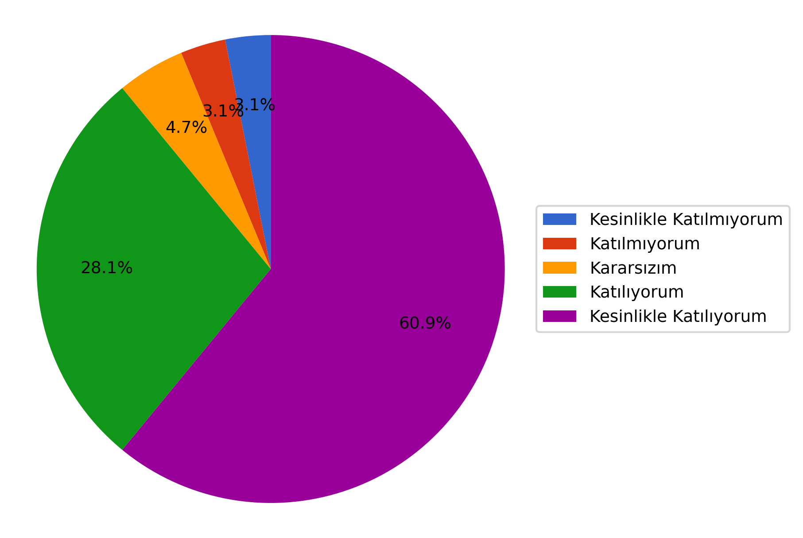

ÖLÇME VE DEĞERLENDİRME
- Ölçme ve değerlendirme yöntemleri ders içeriğiyle uyumludur.
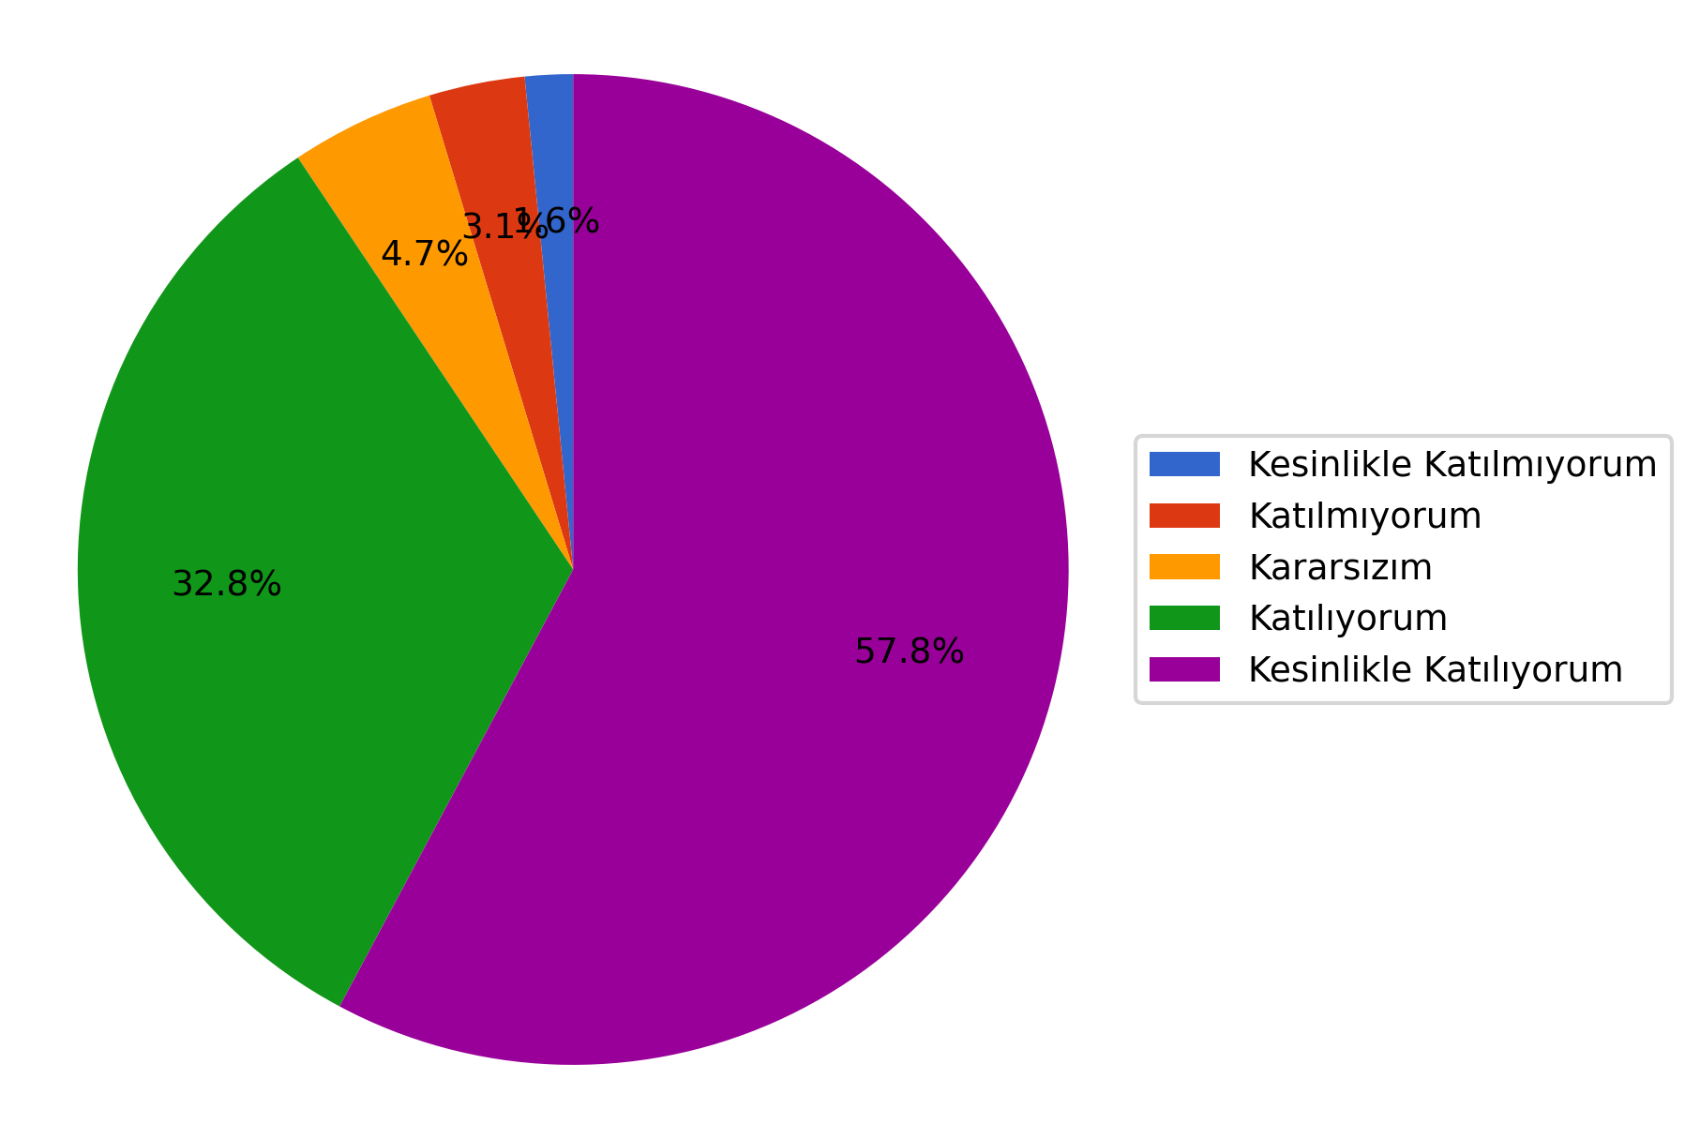

- Sınav/ödev/uygulama kriterleri açık bir şekilde açıklanmıştır.
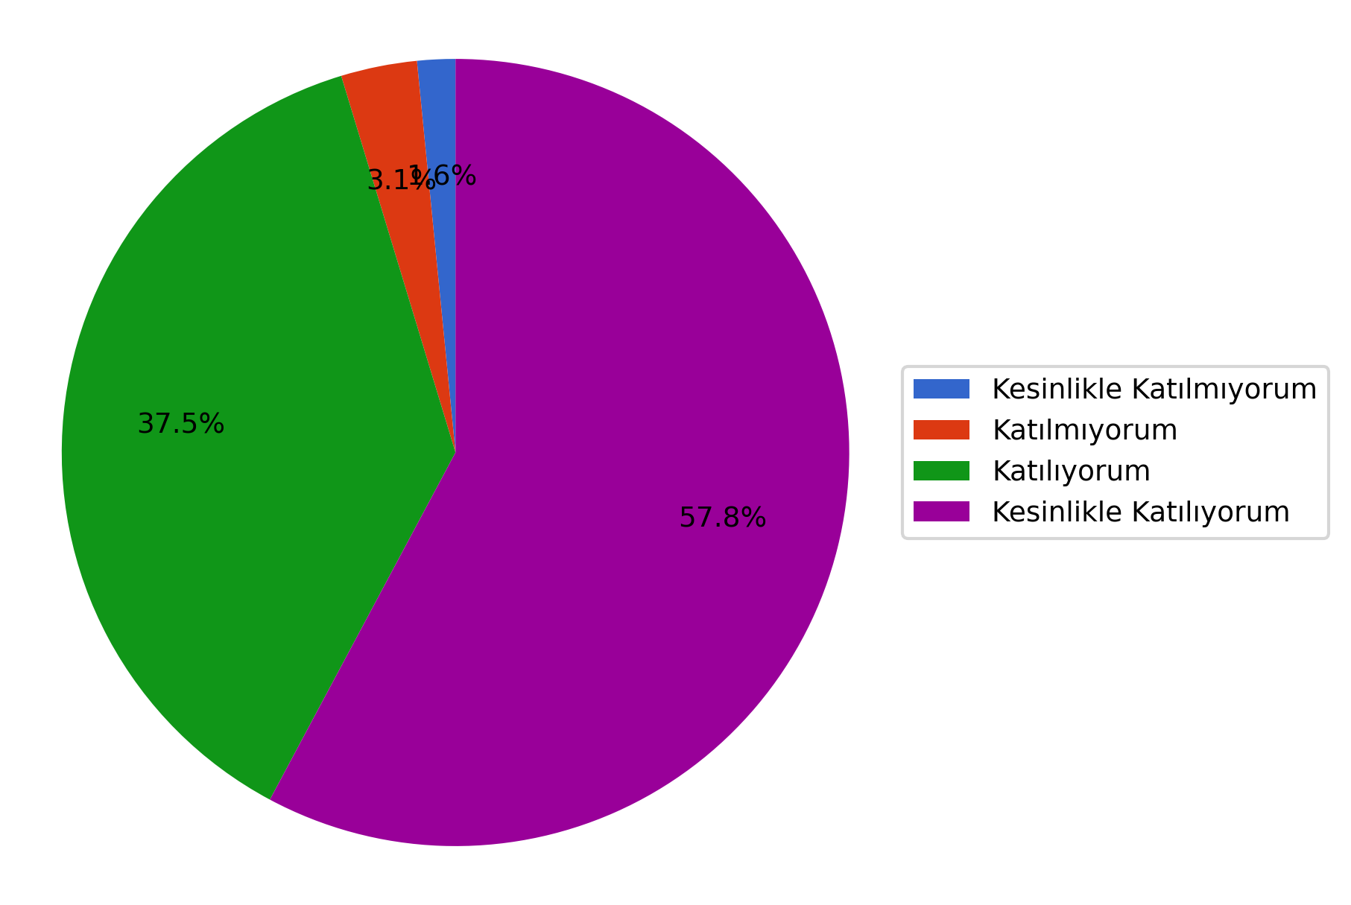

- Değerlendirme süreci adil ve şeffaftır.
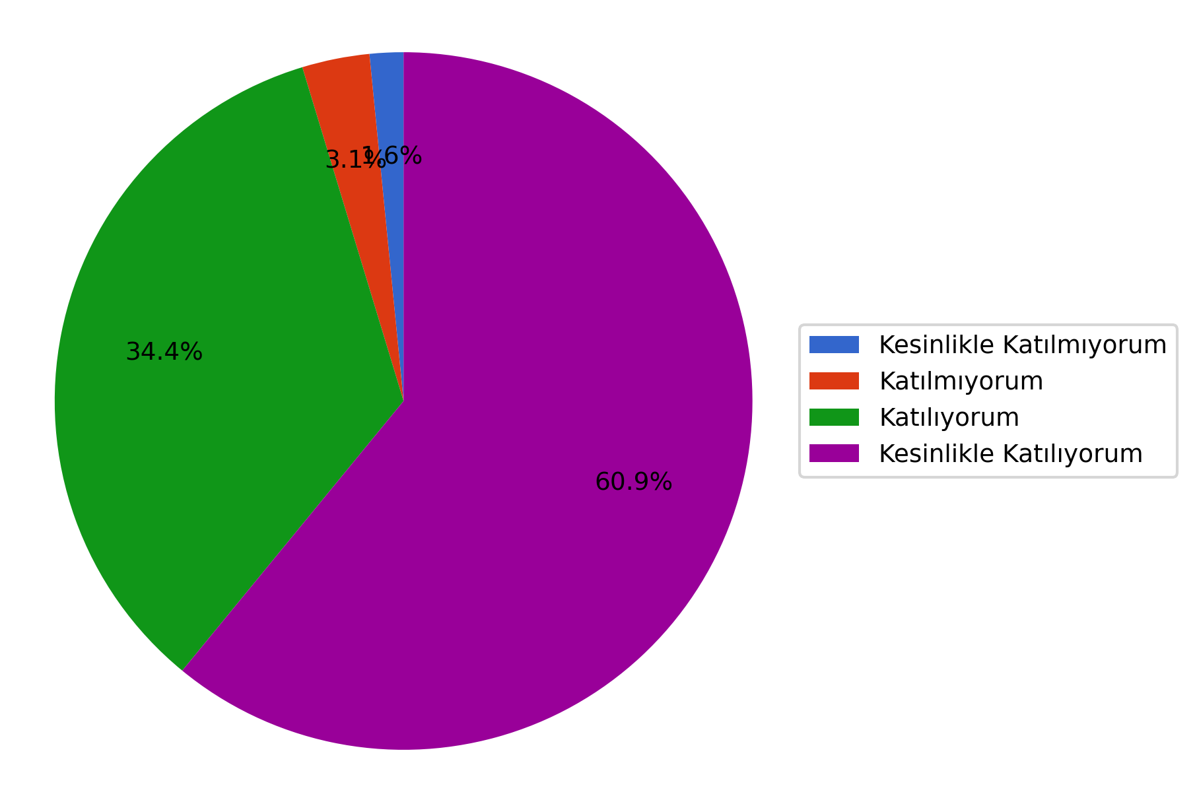

Derse ilişkin eklemek istediğiniz başka bir görüş veya öneri var mı?
Açık uçlu soruya verilen 17 yanıt incelendiğinde öğrencilerin büyük çoğunluğunun bu maddeye ilişkin olumlu görüş bildirdiği görülmektedir. Yanıt dağılımı, dersin bu boyutunun öğrenciler tarafından genel olarak yeterli bulunduğunu göstermektedir.
Geliştirmeye Açık Alanlar
Ders değerlendirme anketi sonuçlarında genel memnuniyet düzeyi yüksek olmakla birlikte, sınırlı sayıda kararsız ve olumsuz görüşün varlığı, dersin bazı boyutlarında iyileştirme potansiyeli bulunduğuna işaret etmektedir. Bu kapsamda; ders içeriğinin uygulama örnekleriyle desteklenmesi, kullanılan ders materyallerinin çeşitlendirilmesi ve ölçme–değerlendirme sürecine ilişkin geri bildirimlerin daha açıklayıcı hale getirilmesi, geliştirmeye açık alanlar olarak değerlendirilmiştir. Belirlenen bu alanlar, fakültenin kalite güvencesi sistemi kapsamında değerlendirilerek dersin gelecek dönemlerdeki planlamalarında iyileştirme girdisi olarak ele alınacaktır.

